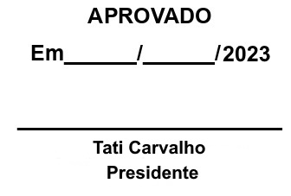
REQUERIMENTO nº 491/2023

Excelentíssima Senhora
Tati Carvalho
Presidente da Câmara de Vereadores de Canoinhas

Os Vereadores que este subscrevem, após ouvir o Plenário e atendendo o Regimento Interno da Casa, requerem que seja encaminhado ofício à Senhora Juliana Maciel Hoppe, Prefeita Municipal, informando sobre a possibilidade de repasse da Câmara de Vereadores para Prefeitura, no valor de R$ 600.000,00 (seiscentos mil reais), sugerindo que seja utilizado da seguinte forma: 1- R$ 200.000,00 (duzentos mil reais) para a manutenção dos maquinários da Secretaria de Obras, para que seja possível atender a demanda da população; 2- R$ 100.000,00 (cem mil reais) para auxiliar na compra de uma ambulância, considerando que o Deputado Maurício Eskudlark enviou uma emenda de R$ 200.000,00 (duzentos mil reais) para este fim e valor de uma ambulância é de R$ 300.000,00 (trezentos mil reais); 3- R$ 300.000,00 (trezentos mil reais) para a saúde, a fim de auxiliar nas filas de exames e procedimentos de pacientes que aguardam há meses a anos na fila do SISREG. Plenário da Câmara de Vereadores, em 14 de agosto de 2023.
Vereadores

Tati Carvalho Gilmar Martins de Souza Maurício Zimmermann

